Реакции 3,4-дигидроизохинолинов с АДКЭ
Карпенкова В.И., Титов А.А., Варламов А.В.
Студентка, 2 курс магистратуры
Российский университет дружбы народов им. Патриса Лумумбы, Москва, Россия
E-mail: tori.karpenkova@gmail.com
Несмотря на малоизученность оксазиноконденсированных изохинолинов, имеющиеся на данный момент сведения указывают на их высокий фармакологический потенциал – исследования указывают на их способность к ингибированию респирасом, а также на их потенциальную активность, направленную на протеазу вируса Денге [1,2].
К настоящему времени, в ряде работ описаны реакции с электронодефицитными ацетиленами, приводящие к аннелированным [1,3]оксазинам; тем не менее, такие трансформации относятся к многокомпонентным процессам, проводимых в апротонных растворителях [3,4]. Насколько нам известно, реакции изохинолина с интернальными алкинами в протонных растворителях, таких как трифторэтанол, ранее не исследовались.
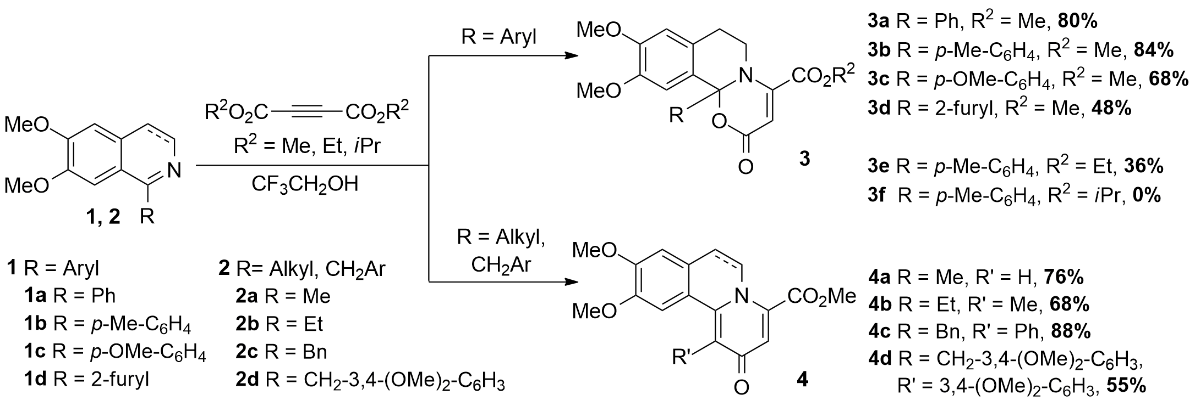
Мы изучили взаимодействие производных изохинолина 1a-d, 2a-d с ацетилендикарбоновым эфиром (АДКЭ) в трифторэтаноле при комнатной температуре. Реакции арилзамещённых изохинолинов с АДКЭ приводили к образованию оксазин-конденсированных продуктов; реакции изохинолинов с алкильными и бензильными заместителями протекали с образованием пиридоизохинолинов.

Схема 1. Взаимодействие производных изохинолина с АДКЭ в трифторэтаноле.
Литература
1. Moreno L., Cabedo N., Boulangé A., Párraga J., Galán A., Leleu S., Sanz M.-J., Cortes D., Franck X. Synthesis of pyrido[2,1-a]isoquinolin-4-ones and oxazino[2,3-a]isoquinolin-4-ones: New inhibitors of mitochondrial respiratory chain // European Journal of Medicinal Chemistry. 2013. Vol. 69. P. 69-76.
2. Navale D., Zote S. W., Ranade P., Mucheli R. Oxazino[2,3-a]isoquinolines: Potential Dengue Virus Protease Inhibitors in Silico Approach // World Journal of Pharmaceutical Research. 2022. Vol. 7 (1). P. 1466-1472.
3. K. V. Belyaeva, L. P. Nikitina, A. V. Afonin, A. V. Vashchenko, V. M. Muzalevskiy, V. G. Nenajdenko and B. A. Trofimov. Catalyst-free 1:2 annulation of quinolines with trifluoroacetylacetylenes: an access to functionalized oxazinoquinolines // Organic & Biomolecular Chemistry. 2018. Vol. 16 (43). P. 8038–8041.
4. I. Yavari, N. Hosseini, L. Moradi. An efficient synthesis of 2-cyano-2-phenyl-2,11b-dihydro-[1,3]oxazino[2,3-a]isoquinolines by reaction of isoquinoline with electron-deficient acetylenes in the presence of benzoylcyanide // Monatshefte für Chemie – Chemical Monthly. 2008. Vol. 139. P. 953–956.

